**Конспект классного часа по теме: «Воины – интернационалисты».**

Посвящен 15 февраля – День вывода советских войск из Республики Афганистан.

|  |  |
| --- | --- |
| **Тема** | **«Воины – интернационалисты»**. 15 февраля – День вывода советских войск из Республики Афганистан. |
| **Цели** | - Познакомить школьников с понятием воины - интернационалисты.  - формировать представление о мужестве, долге, чести российского солдата.  - воспитывать чувство глубокого уважения и почитания к людям защищавшим нашу Родину в горячих точках. |
| **Планируемые результаты.** | **Регулятивные УУД**: определять цель и задачи деятельности на занятии с помощью учителя. |
| **Познавательные УУД**: ориентироваться в своей системе знаний и умений; добывать новые знания: находить необходимую информацию из беседы учителя; перерабатывать полученную информацию: наблюдать и самостоятельно делать простейшие обобщения и выводы. |
| **Коммуникативные УУД**: слушать и понимать речь других; учиться вступать в беседу и обсуждение на занятии и в жизни; устанавливать и соблюдать очередность действий, сравнивать полученные результаты. |
| **Личностные результаты:**самостоятельно определять и высказывать, свои чувства и ощущения, возникающие в результате наблюдения, рассуждения; осознавать смысл учения и понимать личную ответственность за будущий результат. |
| **Методы проведения** | рассказ, беседа, игры, просмотр фото и видео. |
| **Оснащение** | Фото, видеофрагмент, карточки задания. |

**Ход классного часа**

|  |  |
| --- | --- |
| **Содержание деятельности учителя** | **Содержание деятельности обучающихся** |
| 1. Вступительная часть:   *Самоопределение к деятельности, организационный этап*  *Постановка проблемы* | |
| Добрый день! Как всегда каждый год в феврале мы чествуем воинов, мужчин, защитников и все наши мероприятия посвящены этой теме.  Пожалуй, на земле никогда не наступит такое время, когда слова «СОЛДАТ» и «ВОИН» станут ненужными и незнакомыми. Войны на нашей планете не прекращаются с древних времен. Мы часто говорим о победе в Великой Отечественной войне, вспоминаем те страшные дни, но, к сожалению, забываем, что в истории нашей страны были и другие войны.  Приглашаю вас на виртуальную экскурсию по фотографиям нашего города. *(показывает указкой на фотографии на доске*).  Знакомы ли вам эти сюжеты?  В нашем городе, в пешеходной части улицы Ленина есть сквер Победы. Там расположены Памятник Неизвестному солдату, Аллея Героев Советского Союза, а также обелиски пограничникам и войнам-интернационалистам.      Кто такие пограничники вы скорее всего знаете?  *- Постановка целей и задач*  А как вы думаете, кто же такие **войны-интернационалисты**?  Об этом мы сегодня узнаем на нашем классном часе.  *(прикрепляет на доску тему урока и предлагает ребятам прочитать).*  Тема классного часа **«Воины – интернационалисты».**  Сегодня на уроке мы должны узнать, кто такие войны -интернационалисты, где они служат и почему у нас в городе каждый год проводят торжественные мероприятия с возложением цветов в сквере Победы. | Слушают.  Смотрят, слушают.  Отвечают.  Рассматривают фотографии.  Отвечают, объясняют.  Обдумывают, пытаются ответить.  Один читает, остальные слушают.    Слушают. |
| 2. Основная часть:  *- Актуализация знаний*  Ребята, поднимите руку те, кто слышал по телевизору из новостей, о такой стране как Сирия.  Сегодня российские военнослужащие находятся за пределами страны в составе миротворческих групп из разных стран, которые, участвуют в боевых действиях против террористов и способствуют установлению мира там, где идет гражданская война. Так, сейчас в Сирии находится группировка российских войск.  А когда-то давно, наша страна, тогда она ещё называлась СССР, также решила оказать помощь дружественной стране Афганистан. Для наших военных она началась в 1979 году, 25 декабря, когда первые солдаты были переброшены в Республику Афганистан. Война в Афганистане длилась 9 лет 1 месяц и 18 дней. (*показывает на доске сюжеты военных действий)*    Через эту войну прошло 550 тысяч советских солдат и офицеров, из них:  ➢ 72 человека получили звание Героя Советского Союза.  ➢ свыше 15 тысяч наших воинов погибли на чужой земле,  ➢ 311 человек пропали без вести.  К сожалению, установить мир в Республике Афганистан в то время не удалось. И к 15 февраля 1989 году правительством Советского Союза войска были выведены с территории Республики Афганистан. Солдат - участников этой войны стали называть **«Воинами – интернационалистами»,** а этот день стал Днём памяти воинов-интернационалистов, принимавших участие в боевых действиях в разное время на территориях разных государств, информация о которых строго умалчивалась.  Сегодня 15 февраля 2022 г., 33 годовщина вывода советских войск из Афганистана. (*показывает на фото).*    Вывод войск проходил через пограничную реку Амурдарья, его назвали мост Дружбы.  А как вы думаете, если в нашем городе есть такой памятник, участвовали наши земляки в этой войне?  Катав-Ивановский район не остался в стороне от тех страшных событий. Буквально с первых дней военного конфликта молодых людей из нашего района начали направлять на службу на территорию дружественной республики.  Известно, что интернациональный долг в республике Афганистан исполняли 155 наших земляков, призванных на службу в ряды Советской Армии. Сегодня на территории района проживают 104 ветерана афганских событий, из них – 40 юрюзанцы, 64 – катав-ивановцы и жители сёл. 49 человек из них уже умерли.  Двое погибли - катав-ивановец, командир миномётного взвода парашютно-десантного батальона Валерий Борисович Денисов (1962-1982 г.г.), юрюзанец, водитель миномётной батареи погранвойск Сергей Николаевич Воробьёв (1962-1982 г.г.). Они награждены орденами Красной Звезды посмертно.    Каждый год 15 февраля в сквере Победы проходит митинг посвященный выводу советских войск из Афганистана.  Ветераны местного отделения Боевого братства под руководством ветерана боевых действий в Афганистане Алексея Воробьева каждый год возлагают цветы к обелиску воинам-интернационалистам и проводят торжественные мероприятия во Дворце культуры.  В Катав-Ивановске отметили День памяти воинов-интернационалистов.      А также цветы возлагают школьники и студенты нашего техникума. Обучающися нашей школы тоже каждый год участвуют в этих торжественных мероприятиях.    О войнах- афганцах нашего района был снят документальный фильм «Наш Афган» (*просмотр отрывка*), полностью фильм можно посмотреть в группе нашего класса в ВК.  Мы с вами немного устали и физминутка у нас сегодня будет тоже солдатская*.(предлагает встать рядом с партой и выполнить, читает стих )*    Молодцы!  А теперь давайте вместе попытаемся сформулировать определение кто такие **«Воины – интернационалисты»,** чем они отличаются от обычного военнослужащего?  **«****Воины – интернационалисты»** - это военнослужащие, сотрудники госбезопасности, которые принимали или принимают участие добровольно или по долгу службы в вооружённых конфликтах на территории иностранных государств. Они сражаются далеко от своей Родины, чтобы помочь братским народам отстоять свое право на независимость и не дать противнику подступить к самым нашим рубежам.  Мир и покой у соседей – это залог мира и на нашей территории. Ведь захватчики ненасытны, и подчинив себе одну страну, они сразу думают о следующей.  В последствии участия советских войск в афганской войне посчитали «ошибкой». Многие 18-летние парнишки на этой войне быстро повзрослели и начинали смотреть на жизнь иначе, думать иначе, чувствовать иначе. Именно здесь они узнали настоящее боевое братство, настоящую мужскую дружбу, потому что цена твоему поступку, твоему слову – жизнь твоя и твоих товарищей.  *- Применение знаний и умений в выполнении заданий, в процессе игровой деятельности.*  Ну а теперь давайте проверим, на сколько вы дружные ребята и готовы ли защищать свою родину. Вам нужно разделиться на 2 команды. (Приложение «игры»)  ***1). Разминка. «Отгадай загадки».***  ***2). Найди пару. Чьи головные уборы?***  ***Кто чем управляет?***  ***Назовите к каким видам войск принадлежат солдаты на изображениях.***  А знаете ли вы, кем служили ваши папы? (*показывает фото папы и предлагает ответить чей папа)*  ***3). «Донеси мину».*** Представим ситуацию, вы с другом разминировали мину. Эту мину нужно аккуратно донести в безопасное место.  Задание. Нужно вместе донести мяч от начала до конца кабинета и не уронить. У каждого участника одна рука на поясе, а другой рукой держат мячь.  Молодцы! Справились с заданием. Только вместе дружно можно выполнить все задания. | Возможно отвечают.  Слушают.  Рассматривают фото на доске и раздаточный материал на местах. Слушают рассказ учителя.  Слушают.  Рассматривают фото и слушают.  Рассуждают, обдумывают, отвечают.  Слушают.  Рассматривают фото. Слушают.  Рассматривают фото раздаточного материала на своих местах. Слушают.  Рассматривают фото. Слушают  Рассматривают фото, обсуждают. Слушают  Смотрят видеоотрывок.  Выполняют рекомендации учителя.  Рассаживаются на свои места.  Обсуждают, высказывают свое мнение.  Слушают.  Делятся на команды по рядам  Отгадывают по очереди.  Выполняют задание в командах.  Отвечают.  Выполняют задание в командах. Меняются напарниками.  Слушают. |
| 3. Заключительная часть:  *- Подведение итогов*  С каким новым понятием мы сегодня с вами познакомились?  Где выполняют свой долг Воины – интернационалисты?  *- Рефлексия*  Что вам понравилось сегодня на уроке?  Спасибо за урок! Урок окончен. | Отвечают на вопросы.  Высказывают свое мнение. |

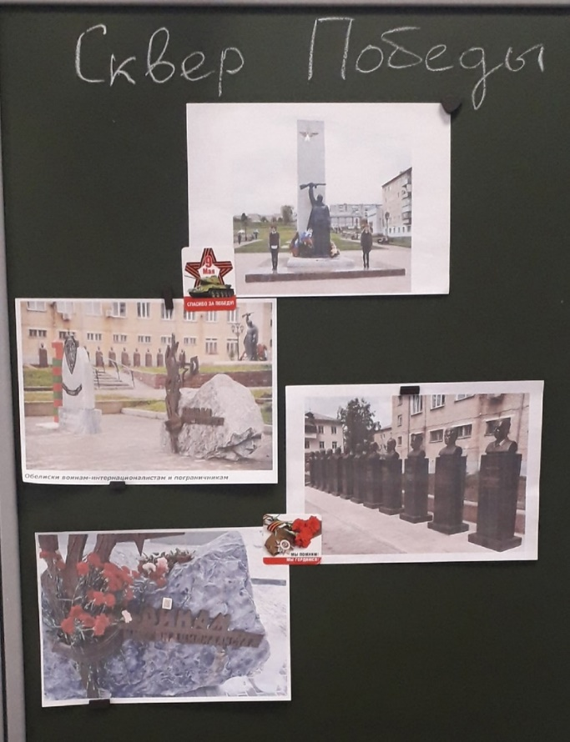 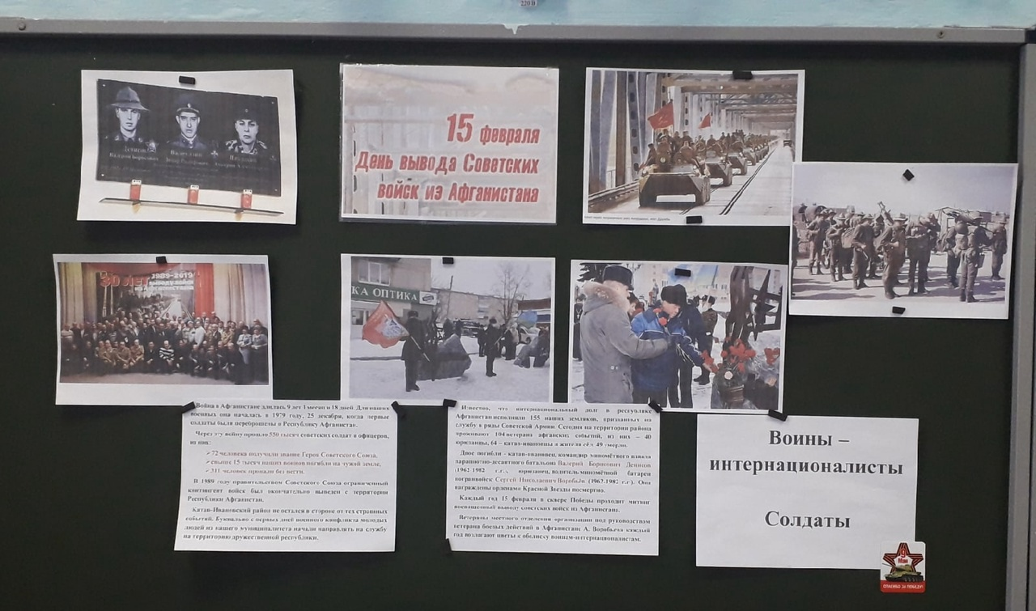

**Приложение «Игры»**

***1). Разминка. «Отгадай загадки».***

|  |  |
| --- | --- |
| 1.     Подрасту, и вслед за братом       Тоже буду я солдатом,       Буду помогать ему       Охранять свою ... (*страну*)    2.     Брат сказал: "Не торопись!       Лучше в школе ты учись!       Будешь ты отличником –       Станешь ... (*пограничником*)    3. Моряком ты можешь стать,  чтоб границу охранять      И служить не на земле,   а на военном ... (*корабле*)    4. Самолет парит, как птица,  там – воздушная граница.      На посту и днем, и ночью  наш солдат – военный ... (*летчик*)    5. Снова в бой машина мчится, режут землю гусеницы,     Та машина в поле чистом  управляется ... (*танкистом*)    6. Можешь ты солдатом стать плавать, ездить и  летать,     А в строю ходить охота –  ждет тебя, солдат, ... (*пехота*)    7. Любой профессии военной  учиться надо непременно,     Чтоб быть опорой для страны, чтоб в мире не было ...(*войны*)    8. Вот стальная птица  в  небеса стремится,     А ведёт её пилот. Что за птица?  (*самолёт*)    9. Глазами не увидишь, руками не возьмёшь.     А без него в атаку не пойдёшь… (*ура*) | 10. Без разгона ввысь взлетает, стрекозу напоминает,        Отправляется в полет наш российский... (*вертолет*)      11. Тучек нет на горизонте,  но раскрылся в небе зонтик.        Через несколько минут  опустился... (*парашют*)    12. Под водой железный кит,  днем и ночью он не спит.        Под водой гуляет, нашу землю охраняет. (*подводная   лодка*)      13. И на суше, и на море  он всегда стоит в дозоре.       И страну не подведет –  нарушитель не пройдет!  (пограничник)  14. Полосатая рубашка, вьются ленты за фуражкой.       Он готов с волной поспорить, ведь его стихия – море.  (моряк)  15. Заменит робота-машину –  сам обезвредит бомбу, мину.       Совсем не должен ошибаться, чтобы в живых потом остаться. (сапер)  16. Уважения достоин  смелый и отважный воин:       Трудно в тыл врага пробраться, незамеченным остаться,       Все запомнить, разузнать утром в штабе рассказать. (разведчик)  17. Широкие крылья на солнце горят,        Вы видите в небе воздушный отряд.       Круги, повороты и снова круги,        Летят чудо - птицы один за другим. (летчики)  18. Экипаж его бесстрашный  защищает мирный труд,       И бойцы из круглой башни  всем врагам отпор дадут.  (танкисты) |

***2). Найди пару. Чьи головные уборы?***

***Кто чем управляет?***

